数据库与信息管理课程设计

实验报告

基于Spring Boot+Vue的房产管理系统

学 院： 计算机科学与工程学院
（系）专 业： 软件工程
学 生 姓 名： 纪新悦
学 号： 2024082107
指 导 教 师: 王存睿、赵丹丹
完 成 日 期： 2026年 06月12日

大连民族大学

摘 要
为提高房产管理业务的信息化和规范化水平，本文设计并实现了一个基于 Spring Boot、MyBatis 和 Vue 的房产管理系统。系统以房产科日常业务为对象，围绕分房、调房、退房和咨询统计等功能展开设计。后端采用 Spring Boot 构建接口服务，利用 MyBatis 完成数据持久化操作；前端采用 Vue 实现页面展示与交互，并通过前后端分离方式完成数据传输。系统能够对用户申请信息进行合法性校验，根据住房分数和住房标准完成分房队列管理，并结合空房信息进行住房分配；同时支持退房信息处理、调房业务处理、房产信息维护、房租信息查询和住房情况统计等功能。在实现过程中，系统结合事务管理、Redis、分布式锁、HTTPS、多线程和敏感数据加解密等技术，提高了数据一致性、并发处理能力和系统安全性。测试结果表明，该系统功能较完整，运行流程清晰，能够满足房产管理课程设计的基本要求，并具有一定的扩展和应用价值。

关键词：房产管理系统；Spring Boot；Vue；MyBatis；Redis；事务管理

Abstract
To improve the informatization and standardization of real estate management, this paper designs and implements a real estate management system based on Spring Boot, MyBatis and Vue. The system focuses on the daily work of the housing management department and is designed around functions such as housing allocation, housing adjustment, housing return, consultation and statistics. The back end uses Spring Boot to build interface services and MyBatis to complete data persistence operations. The front end uses Vue to realize page display and user interaction, and data transmission is completed through a front-end and back-end separation architecture. The system can verify the validity of user application information, manage the housing allocation queue according to housing scores and housing standards, and complete housing allocation based on vacant housing information. It also supports housing return processing, housing adjustment processing, real estate information maintenance, rent information query and housing statistics. In the implementation process, technologies such as transaction management, Redis, distributed locks, HTTPS, multithreading and sensitive data encryption and decryption are adopted to improve data consistency, concurrent processing capability and system security. The test results show that the system has relatively complete functions and a clear operation process. It can meet the basic requirements of the database course design and has certain extensibility and application value.

Key Words：Real Estate Management System；Spring Boot；Vue；MyBatis；Redis；Transaction Management

目 录
摘 要 II
Abstract Ⅲ
1. 引言 1
1.1 系统背景 1
1.2 系统开发的意义 1
2. 相关技术研究 1
2.1 Spring Boot 1
2.2 Vue.js 2
2.3 MyBatis与MyBatis-Plus 2
2.4 Redis、Redisson 与 HTTPS 2
3. 需求分析 3
4. 总体设计 5
4.1 架构设计 1
4.2 功能模块设计 2
4.3 数据库设计 2
4.4 接口设计 2
5. 系统实现 3
5.1 登录与权限控制实现 3
5.2 申请提交与合法性校验实现 3
5.3 分房队列与智能分房实现 3
5.4 退房处理实现 3
5.5 调房处理实现 3
5.6 咨询统计与参数维护实现 3
5.7 扩展技术实现 3

6. 总结与展望 3
参 考 文 献 4

1. 引言

1.1 系统背景
房产科在日常管理中需要处理大量住房资源、住户信息和申请单据。传统人工方式依赖纸质申请表、人工排序和线下统计，不仅效率较低，而且容易在房源状态、分数排序、租金计算等环节产生差错。课程设计题目要求系统具备分房、调房、退房和咨询统计功能，并要求在合法性检查后按申请类型分别处理，因此系统必须能够把业务规则、数据约束和数据库更新操作统一起来。
本系统以单位住房管理场景为背景，将“住房标准表、房产表、住房表、住房要求、分房要求、调房要求、退房要求”等数据要求转化为数据库表和业务对象。系统按照前后端分离方式开发，前端负责交互展示，后端负责业务处理和数据持久化，数据库负责存储住房资源、住户、申请和账单等核心数据。

1.2 系统开发的意义
业务层面看，系统能够将住房申请从“提交—校验—排队—审批—分配—生成账单”的流程信息化，实现空房、住户和房租的同步维护。管理员可以查看统计报表、调整阈值分数和房租参数；住户可以查询住房标准、空闲房源、房屋条件并提交申请。
从技术层面看，系统综合运用了Spring Boot、MyBatis-Plus、MySQL、Vue3、Element Plus、Redis、Redisson、HTTPS、AES加解密和多线程等技术，体现了事务一致性、缓存、互斥控制、接口封装和权限控制等工程化思想。

2. 相关技术研究

2.1 Spring Boot
Spring Boot是基于Spring生态的快速开发框架，能够通过自动配置和约定优于配置的方式简化后端项目搭建。本系统后端采用Spring Boot提供RESTful接口，并使Controller、Service、Mapper、Entity分层结构组织代码。系统启动类EstateApplication同时开启定时任务能力，用于月底自动分房和月初账单生成。

2.2 Vue.js
Vue.js是渐进式前端框架，适合构建响应式单页应用。本系统前端采用Vue3 + Vite作为开发环境，结合Vue Router实现页面跳转和路由守卫，结合Element Plus实现表格、表单、菜单、对话框和消息提示等界面组件。前端通过Axios封装统一请求对象，并将后端返回的Result结构统一处理。

2.3 MyBatis 与MyBatis-Plus
MyBatis是常用的Java持久层框架，MyBatis-Plus在MyBatis基础上提供了BaseMapper、QueryWrapper、自动映射等能力。本系统中的ApplicationMapper、HouseMapper、HouseStandardMapper、ResidentMapper和RentBillMapper均继承BaseMapper，通过QueryWrapper完成条件查询、排序、分组统计和数据更新，减少了XML编写工作量。

2.4 Redis、Redisson与HTTPS
系统在后端配置了Redis缓存管理器，对申请、房源、住户和账单等高频查询结果进行缓存；同时使用RedissonClient实现分布式锁，保证月底批量分房活动在多实例场景下不会重复执行。HTTPS方面，application.yml配置了8443端口、PKCS12证书keystore.p12和密钥别名estate，用于提供加密传输能力。

表 2.1 系统主要技术选型
层次 | 技术 | 在系统中的作用
前端框架 | Vue3 + Vite | 构建单页应用，完成页面组件化开发和快速调试
前端组件 | Element Plus | 实现表格、表单、菜单、对话框、标签和消息提示
路由管理 | Vue Router | 实现登录页、业务页和管理员页面的跳转及权限守卫
后端框架 | Spring Boot | 提供 REST 接口、定时任务、事务和配置管理
持久层 | MyBatis-Plus | 通过 Mapper 和 QueryWrapper 完成数据库访问
数据库 | MySQL | 持久化存储住房标准、房产、住户、申请和账单
性能与并发 | Redis + Redisson | 缓存高频查询结果，并为月底分房提供分布式锁
安全扩展 | HTTPS + AES | 实现传输加密和姓名、部门等敏感字段加密存储

3. 需求分析
本系统主要面向房产科日常房产管理业务，核心功能包括用户登录、分房申请、调房申请、退房申请、房产信息管理、住房标准管理、房租管理、申请审批和统计查询等。系统通过前后端分离方式实现业务数据的提交、审核、查询和维护，能够满足普通住户和房产科管理员两类角色的使用需求。
- 用户登录：系统支持普通住户和管理员登录。管理员账号为admin，密码为123456，主要负责系统管理和业务审批；其他注册账号默认为普通住户，主要负责提交申请和查询个人相关信息。
- 角色管理：系统根据用户身份划分不同功能权限。普通住户可以提交分房、调房、退房申请，查看申请记录、空房信息、住房标准和个人信息；管理员可以查看所有申请，进行审批、驳回、房源维护、租金调整、账单管理和统计报表查看。
- 分房申请：普通住户可以根据自身部门、职称、家庭人口和期望住房面积提交分房申请。系统会根据申请者情况计算住房分数，并判断是否达到对应住房面积的最低分数要求。符合条件的申请进入分房队列，系统按照住房分数从高到低、申请时间从早到晚的规则进行排序。
- 分房审批：管理员可以查看分房队列，并执行手动分房或月底自动分房。系统从空房信息中查找符合申请面积要求的房源，将较好房源优先分配给队列靠前且符合条件的申请者。分房成功后，系统更新房产状态，生成住户住房信息，同时计算并生成房租账单。
- 调房申请：已入住住户可以提交调房申请，需要填写原房号、原住房面积和期望调房面积等信息。系统会校验该住户是否存在有效住房记录，并判断原住房信息是否与数据库一致。管理员审批通过后，系统释放原住房，查找符合新住房等级的空房，并完成住户住房信息和房租账单的更新。
- 退房申请：住户可以提交退房申请，需要填写部门和原房号等信息。系统会校验申请房号是否与当前住户住房记录一致。管理员审批通过后，系统从住房表和房租表中删除相关信息，并将原房屋状态更新为空闲，使其重新进入空房资源。
- 房产信息管理：管理员可以维护房产基础数据，包括房号、住房面积、分配状态和每平方米房租等信息。普通住户可以查看房产列表和空闲房产信息，用于了解当前房源情况。
- 住房标准管理：系统支持维护不同住房面积对应的最低住房分数。分房和调房业务在提交或审批过程中会根据住房标准进行判断，保证房屋分配规则清晰、统一。
- 房租管理：系统能够根据住房面积和单位面积房租计算住户房租，并生成对应账单。管理员可以查看和维护房租信息，也可以调整房屋单位面积房租。
- 申请审批管理：管理员可以查看所有申请记录，并根据申请类型分别进行分房、调房和退房处理。对于不符合条件的申请，管理员可以进行驳回操作；对于已审批或已驳回的申请，系统不允许重复处理，避免重复分配或重复退房。
- 咨询查询：普通住户可以查询当前分房阈值、住房标准、空房信息、房屋租金和个人申请状态等内容。该功能对应题目中“住户可向系统询问目前分房的阈值分数、居住某类房屋的条件、某房号的单位面积房租等信息”的要求。
- 统计报表：管理员可以查看住房情况统计表，包括房屋总数、已分配房屋数量、空闲房屋数量、申请状态统计、部门住房统计、职称住房统计和住房面积统计等内容，为房产科了解住房使用情况和管理决策提供数据支持。
- 数据合法性校验：系统在接收申请时会对申请表进行合法性检查，包括申请人姓名、部门、申请类型、家庭人口、期望面积、原房号和住房分数等信息。对于字段缺失、申请类型错误、面积不合理、住房分数未达到阈值或住户住房信息不匹配的申请，系统会拒绝接受并返回错误提示。
- 数据一致性要求：分房、调房和退房业务都会同时涉及申请表、房产表、住房表和房租表等多张数据表。系统通过事务管理保证相关操作要么全部成功，要么全部回滚，避免出现房屋状态已修改但住户信息或账单未同步更新的问题。
- 并发与安全需求：系统在月底批量分房时可能出现多个请求同时执行的情况，因此引入 Redis 和分布式锁保证分房任务互斥执行。同时，系统通过HTTPS、敏感数据加解密和权限控制等方式提高数据传输与存储安全性。
综上所述，本系统的需求既包括分房、调房、退房和咨询统计等基本业务功能，也包括数据合法性校验、事务一致性、并发控制和安全保护等扩展需求，能够较好地满足房产管理课程设计的功能要求和技术要求。

4. 总体设计

4.1 架构设计
本系统采用前后端分离架构进行设计。前端使用Vue3、Vue Router、Element Plu和Axios实现页面展示、路由跳转、表单提交和数据交互；后端采用Spring Boot构建RESTful接口，并按照Controller、Service、Mapper、Entity的分层结构组织代码，通过MyBatis-Plus完成数据库访问。系统底层使用MySQL存储房屋、住房标准、申请、住户和房租账单等数据，同时引入Redis、Redisson、HTTPS事务管理、多线程和AES加解密等技术，以提高系统效率、并发控制能力和安全性。
从整体结构看，系统可以划分为用户访问层、前端表现层、后端接口层、业务逻辑层、数据访问层和数据存储层。用户访问层包括普通住户和房产科管理员两类角色。普通住户主要提交分房、调房、退房申请，并查询住房标准、空闲房屋和申请状态；管理员主要负责申请审批、房源维护、阈值管理、租金管理、账单生成和统计报表查看。
前端表现层由Vue页面组件构成，主要包括登录页、系统概览、提交申请、申请列表、分房队列、房产列表、空闲房产、住房标准、住户列表、房租账单、统计报表、阈值管理和租金管理等页面。系统通过Vue Router管理路由，并结合sessionStorage中的用户角色判断访问权限，实现普通住户与管理员页面的基本隔离。
后端接口层由多个Controller组成，负责接收前端请求并调用对应业务服务。其中ApplicationController负责申请提交、审批、驳回和月底批量分房HouseController负责房屋列表、空闲房屋和住房标准查询；ResidentController负责住户信息和房租账单管理；AdminController负责统计报表、阈值维护、住房条件查询、房屋维护和租金调整。系统通过 Result 对接口结果进行统一返回，并通过GlobalExceptionHandler进行统一异常处理。
业务逻辑层是系统的核心部分，主要由ApplicationService、HouseService、ResidentService、StatisticsService和ScoreCalculator组成。ApplicationService负责分房、调房、退房和申请状态流转；HouseService 负责房产信息和住房标准维护；ResidentService 负责住户信息、房租账单生成和敏感数据加解密；StatisticsService 负责各类住房统计；ScoreCalculator 负责根据职称和家庭人口计算住房分数。
数据访问层由ApplicationMapper、HouseMapper、HouseStandardMapper、ResidentMapper和RentBillMapper组成，分别对应申请表、房产表、住房标准表、住房表和房租表。系统通过MyBatis-Plus的BaseMapper和QueryWrapper完成数据库增、删、改、查操作。数据存储层使用MySQL保存核心业务数据，并通过Redis缓存申请、房屋、住户、账单和住房标准等高频查询数据。
在扩展设计方面，系统通过@Transactional保证分房、调房、退房和账单生成过程中的多表操作一致性；通过Redis提高查询效率；通过Redisson分布式锁避免月底分房任务重复执行；通过ThreadPoolTaskExecutor和CompletableFuture实现批量分房的并行处理；通过HTTPS保障传输安全；通过AES对住户姓名、部门等敏感字段进行加密存储和解密展示。整体架构既满足基本业务要求，也体现了缓存、事务、并发控制和数据安全等技术扩展。

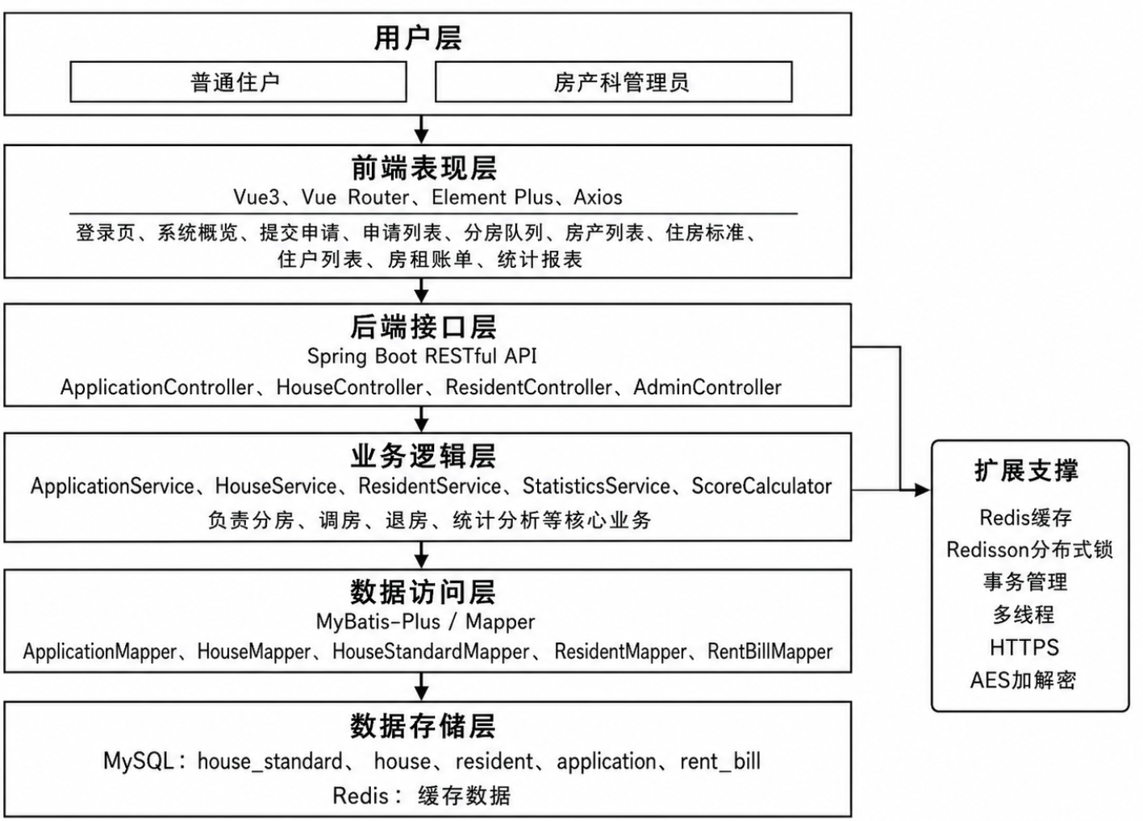
图 4.1 系统总体架构图

4.2 功能模块设计
本系统功能模块围绕“申请处理、房产资源管理、住户账单管理和统计查询”展开，前端页面与后端接口基本对应，便于系统开发和后期维护。系统根据用户身份分为普通住户功能和房产科管理员功能，并通过前端路由守卫和菜单显示控制实现基本权限区分。
- 登录与权限模块：负责用户登录、注册、身份识别和页面访问控制。系统预置管理员账号 admin，其他注册用户默认为普通住户。该模块主要由Login.vue、Layout.vue、useUser.js和router/index.js实现，登录信息保存在sessionStorage中，注册用户信息保存在localStorage中，管理员页面通过requireAdmin标识进行访问限制。
- 系统概览与个人信息模块：负责展示系统首页信息和用户个人信息。管理员登录后可以查看房屋总数、空闲房屋数、已入住数量和申请统计等概览数据；普通住户登录后可以查看个人申请数量、已通过申请数量、住房标准和个人住房信息，并可以修改部门、职称和家庭人口等资料。该模块主要由Dashboard.vue、StatisticsService和ResidentService实现。
- 申请提交模块：负责普通住户提交分房、调房和退房申请。系统会根据申请类型显示不同表单字段，并对申请人姓名、部门、职称、家庭人口、期望面积、原房号等信息进行校验。分房和调房申请会调用ScoreCalculator根据职称和家庭人口计算住房分数，并与住房标准中的最低分数进行比较，不符合条件的申请会被拒绝提交。该模块主要由ApplicationSubmit.vue、ApplicationController和ApplicationService实现。
- 申请审批与队列模块：负责申请列表展示、分房队列管理和申请审批处理。管理员可以查看所有申请，并根据申请类型进行分房审批、调房审批、退房审批、驳回申请等操作；普通住户可以查看自己的申请状态，并在申请未处理前撤回申请。分房队列按照住房分数从高到低、申请时间从早到晚排序。该模块主要由ApplicationList.vue、AllocationQueue.vue、ApplicationController和ApplicationService实现。
- 月底批量分房模块：负责按照题目要求在每月最后一天进行分房活动。系统通过定时任务scheduledMonthlyAllocation判断当前日期是否为月末，并通过分布式锁保证同一时间只有一个分房任务执行；管理员也可以在分房队列页面手动触发批量分房。批量分房时，系统会从空房中查找符合面积和分数要求的房源，并生成住户信息和房租账单。该模块主要由AllocationQueue.vue、manualMonthlyAllocate和allocatePendingApplications实现。
- 房产信息模块：负责房屋基础信息和空闲房屋信息的管理。普通住户可以查看房产列表、房屋详情和空闲房产；管理员可以新增房屋、编辑房屋面积和租金、修改分配状态，也可以删除未入住的空闲房屋。该模块主要由HouseList.vue、AvailableHouses.vue、HouseController、HouseService和AdminController实现。
- 住房标准与阈值模块：负责维护不同住房面积对应的最低住房分数。普通住户可以查看住房标准，了解不同面积住房的申请条件；管理员可以修改住房面积对应的最低分数，并根据面积范围查询住房条件。该模块主要由 StandardList.vue、ThresholdManage.vue、HouseController、HouseService 和 AdminController实现。
- 调房与退房处理模块：负责对已入住住户的调房和退房申请进行处理。调房时，系统会校验住户原房号和原住房面积，释放原住房，再查找符合要求的新空房，并更新住户信息和房租账单；退房时，系统会校验住户与房号信息，删除住户记录和相关账单，并将原房屋状态改为空闲。该模块主要由ApplicationService中的approveTransfer和approveCheckout方法实现。
- 住户管理模块：负责住户信息查询和维护。管理员可以查看当前所有住户的户主、部门、职称、家庭人口、住房分数、房号和住房面积等信息；系统在分房成功后自动生成住户记录，在退房时删除住户记录，在调房时更新住户住房信息。该模块主要由ResidentList.vue、ResidentController和ResidentService实现。
- 房租账单模块：负责房租账单的生成、查询和维护。系统在分房或调房成功后，根据房屋面积和单位面积房租生成首月账单；管理员也可以按月份手动生成月度账单。系统还设置了月度账单定时任务，用于自动生成上月房租账单。该模块主要由BillList.vue、RentManage.vue、ResidentController、ResidentService和ApplicationService实现。
- 咨询查询模块：负责满足住户对房产信息的查询需求。普通住户可以查询当前分房阈值、住房标准、空闲房屋、房屋面积、单位面积房租和个人申请状态等信息；管理员可以查询房屋详情、住房条件和统计数据。该模块分布在Dashboard.vue、HouseList.vue、AvailableHouses.vue、StandardList.vue、ThresholdManage.vue和相关查询接口中。
- 统计报表模块：负责为房产科管理员提供住房情况统计。系统可以统计房屋总数、空闲房屋数、已入住房屋数、入住率、部门住房分布、职称住房分布、住房面积区间分布和申请状态数量等数据，为管理员掌握房产使用情况提供依据。该模块主要由Statistics.vue、AdminController和StatisticsService实现。
- 基础支撑模块：负责提高系统的稳定性、性能和安全性。系统通过Result统一接口返回格式，通过GlobalExceptionHandler统一处理异常；通过@Transactional保证分房、调房、退房和账单生成过程中的数据一致性；通过Redis缓存提高查询效率；通过Redisson分布式锁避免月底批量分房重复执行；通过ThreadPoolTaskExecutor和CompletableFuture实现批量分房的多线程处理；通过HTTPS和AES加解密提高数据传输与存储安全性。

4.3数据库设计
系统数据库使用MySQL，实体类通过@TableName与数据表关联。数据库核心表主要围绕房产管理业务设计，包括house_standard、house、resident、application和rent_bill五张表。

表4.2 数据表总体设计
表名 | 数据要求 | 主要作用
house_standard | 住房标准表：住房面积、最低住房分数 | 存储不同面积对应的最低住房分数，作为分房/调房阈值依据
house | 房产表：房号、住房面积、分配标志、每平方米房租 | 存储房屋基础信息、空闲/已分配状态和单位面积租金
resident | 住房表：户主、部门、职称、家庭人口、住房分数、房号、住房面积 | 存储已经入住的住户及其住房信息
application | 住房要求、分房要求、调房要求、退房要求 | 统一存储分房、调房、退房申请单及审批状态
rent_bill | 房租文件 | 记录房号、户主、月份和租金金额，用于账单管理

图4.3 E-R图

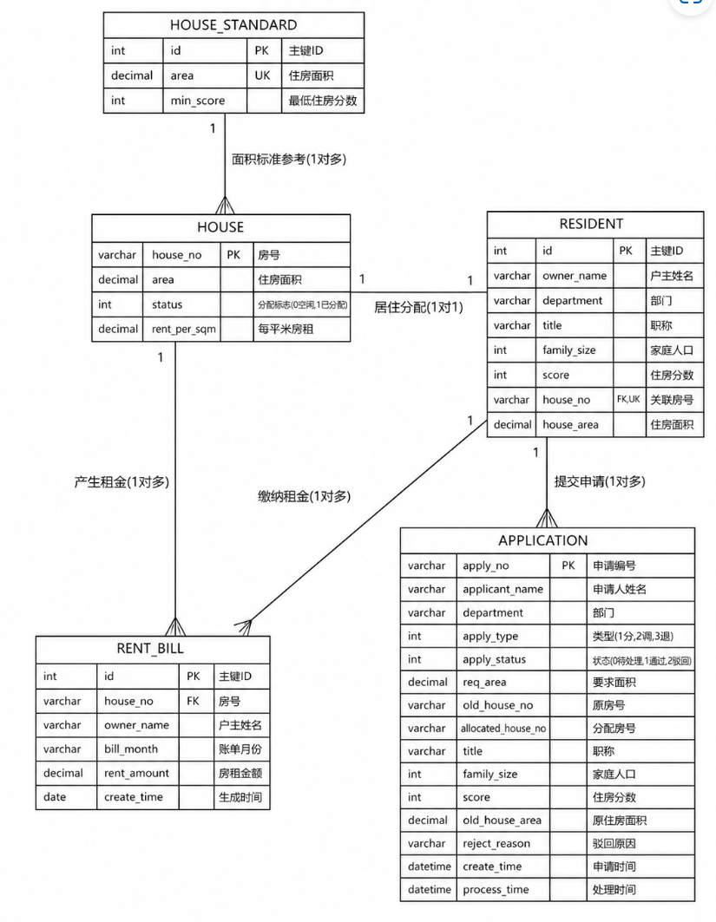

4.3.1 住房标准表
住房标准表用于保存不同住房面积对应的最低住房分数，按面积递增排列。系统在提交分房或调房申请时，根据申请面积查找对应标准，若申请人分数低于最低分数则拒绝该申请。

表 4.3 house_standard 住房标准表
字段名 | 数据类型 | 允许空 | 注释
id | int | 否 | 主键，自增
area | decimal | 否 | 住房面积
min_score | int | 否 | 最低住房分数

4.3.2 房产表
房产表用于存储房号、面积、分配状态和每平方米房租。status字段表示分配标志0为空闲，1为已分配。分房和调房成功后系统将对应房屋置为已分配，退房成功后置为空闲。

表 4.4 house 房产表
字段名 | 数据类型 | 允许空 | 注释
house_no | varchar | 否 | 房号，主键
area | decimal | 否 | 住房面积
status | int | 否 | 分配标志：0 空闲，1 已分配
rent_per_sqm | decimal | 否 | 每平方米房租

4.3.3 住房表
住房表用于记录已经入住的住户信息。owner_name和department属于敏感字段，系统写入数据库前进行AES加密，读取后解密展示。

表 4.5 resident 住房表
字段名 | 数据类型 | 允许空 | 注释
id | int | 否 | 主键，自增
owner_name | varchar | 否 | 户主姓名，AES 加密存储
department | varchar | 否 | 部门，AES 加密存储
title | varchar | 是 | 职称
family_size | int | 是 | 家庭人口
score | int | 是 | 住房分数
house_no | varchar | 否 | 当前房号
house_area | decimal | 否 | 当前住房面积

4.3.4 申请表
申请表统一存储分房、调房和退房申请。apply_type表示申请类型，1为分房，2为调房，3为退房；apply_status表示处理状态，0为待处理，1为已通过，2为已驳回或撤回。

表 4.6 application 申请表
字段名 | 数据类型 | 允许空 | 注释
apply_no | varchar | 否 | 申请编号，主键
applicant_name | varchar | 否 | 申请人
department | varchar | 否 | 部门
apply_type | int | 否 | 申请类型：1 分房，2 调房，3 退房
apply_status | int | 否 | 状态：0 待处理，1 已通过，2 已驳回
req_area | decimal | 是 | 要求住房面积
old_house_no | varchar | 是 | 原房号
old_house_area | decimal | 是 | 原住房面积
allocated_house_no | varchar | 是 | 分配后的房号
title | varchar | 是 | 职称
family_size | int | 是 | 家庭人口
score | int | 是 | 住房分数
reject_reason | varchar | 是 | 驳回或撤回原因
create_time | datetime | 否 | 申请创建时间
process_time | datetime | 是 | 处理时间

4.3.5 房租表
房租表用于保存住户每月应缴租金。系统在分房或调房成功时立即生成首月账单，也可以由管理员或定时任务生成指定月份账单。租金金额按“住房面积 × 每平方米房租”计算。

表 4.7 rent_bill 房租表
字段名 | 数据类型 | 允许空 | 注释
id | int | 否 | 主键，自增
house_no | varchar | 否 | 房号
owner_name | varchar | 否 | 户主姓名
bill_month | varchar | 否 | 账单月份，格式 yyyy-MM
rent_amount | decimal | 否 | 房租金额
create_time | date | 否 | 账单生成日期

5. 系统实现

5.1 登录与权限控制实现
前端登录页面由Login.vue实现，支持登录和注册两种模式。系统初始化时localStorage中写入默认管理员账号admin / 123456，注册用户角色为resident。登录成功后，当前会话写入sessionStorage，Layout.vue根据用户角色显示不同菜单router.beforeEach根据requireAdmin元信息限制普通住户访问管理员页面。useUser.js 中进行了预置管理员与角色设置
function initUsers() {
try {
const raw = localStorage.getItem(USERS_KEY)
if (raw) return JSON.parse(raw)
} catch {}
const defaultUsers = [
{ username: 'admin', password: '123456', role: 'admin' }
]
localStorage.setItem(USERS_KEY, JSON.stringify(defaultUsers))
return defaultUsers
}

图5.11 登录注册界面

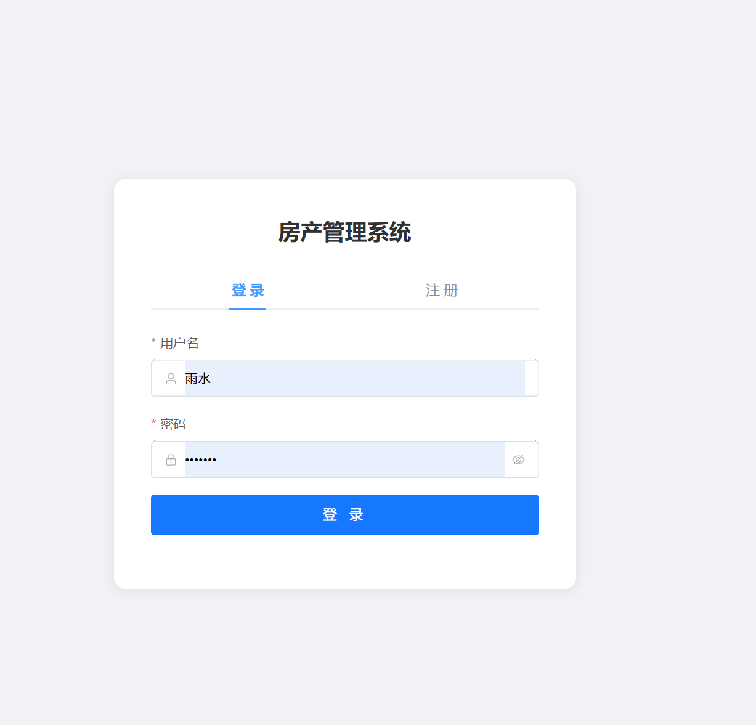

图5.12 用户界面
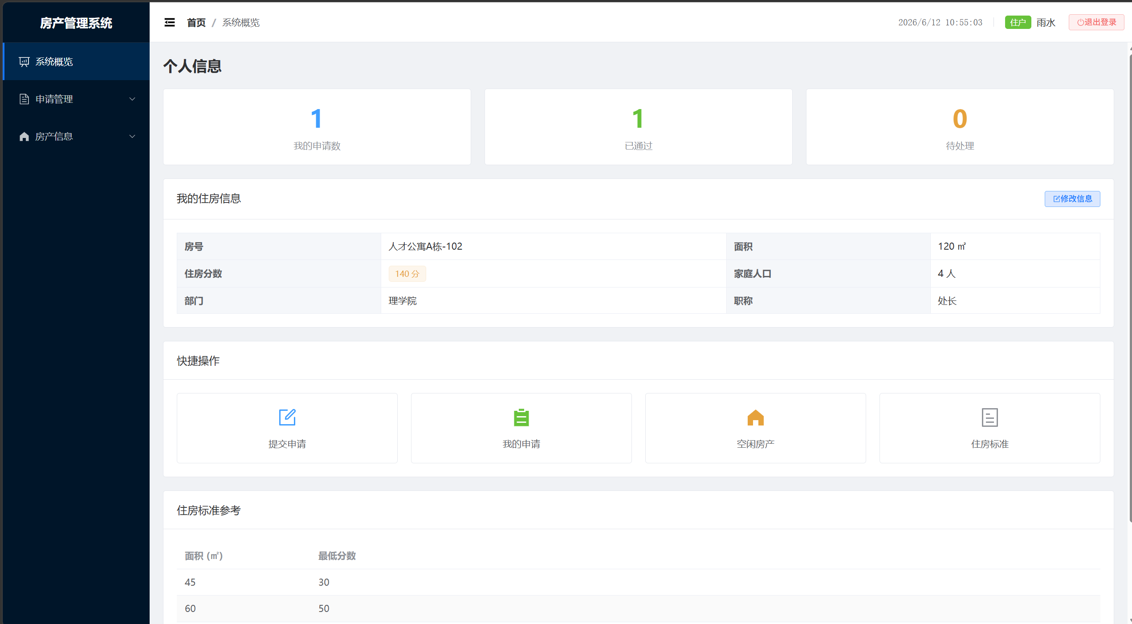

图5.13 管理员界面
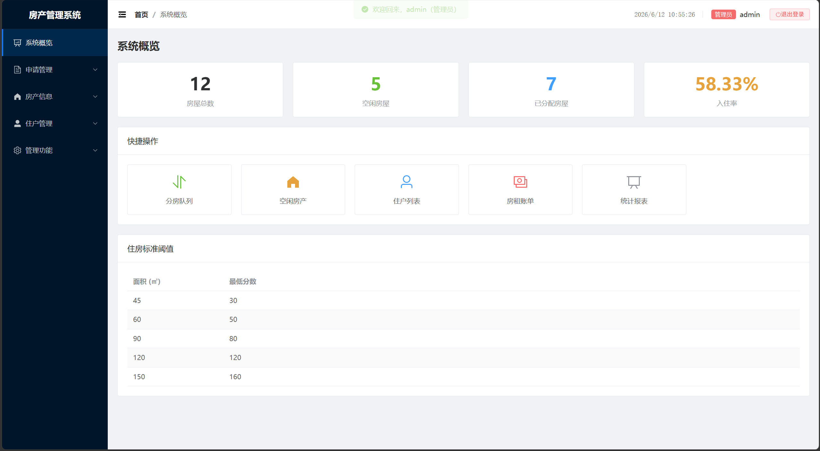

5.2 申请提交与合法性校验实现
申请提交界面ApplicationSubmit.vue根据申请类型动态显示字段：分房申请需要填写职称、家庭人口和期望面积；调房申请需要填写原房号、原住房面积和目标面积；退房申请主要填写原房号。提交后由ApplicationController调用ApplicationService.submitApplication处理。
public String submitApplication(ApplicationSubmitDTO dto) {
if (dto.getApplicantName() == null || dto.getDepartment() == null || dto.getApplyType() == null) {
throw new RuntimeException("提交失败：申请人姓名、部门或申请类型不能为空！");
}
if (dto.getApplyType() < 1 || dto.getApplyType() > 3) {
throw new RuntimeException("提交失败：非法的申请类型！(1-分房, 2-调房, 3-退房)");
}
if (dto.getApplyType() == 1) {
Resident existing = getResidentByName(dto.getApplicantName());
if (existing != null) {
throw new RuntimeException("提交失败：申请人 [" + dto.getApplicantName()
+ "] 已居住在 [" + existing.getHouseNo() + "]，请使用调房或退房申请！");
}
}
Application app = new Application();
String applyNo = "APP-" + System.currentTimeMillis();
app.setApplyNo(applyNo);
app.setApplicantName(dto.getApplicantName());
app.setDepartment(dto.getDepartment());
app.setApplyType(dto.getApplyType());
app.setCreateTime(LocalDateTime.now());
app.setApplyStatus(0);
if (dto.getApplyType() == 2 || dto.getApplyType() == 3) {
if (dto.getOldHouseNo() == null || dto.getOldHouseNo().trim().isEmpty()) {
throw new RuntimeException("提交失败：调房或退房申请，必须提供原住房号！");
}
QueryWrapper<Resident> resQuery = new QueryWrapper<>();
resQuery.eq("owner_name", dto.getApplicantName()).eq("house_no", dto.getOldHouseNo());
if (residentMapper.selectCount(resQuery) == 0) {
throw new RuntimeException("非法操作：系统未查到您在 [" + dto.getOldHouseNo() + "] 的入住记录！");
}
app.setOldHouseNo(dto.getOldHouseNo());
app.setOldHouseArea(dto.getOldHouseArea());
}
if (dto.getApplyType() == 1 || dto.getApplyType() == 2) {
if (dto.getTitle() == null || dto.getFamilySize() == null || dto.getReqArea() == null) {
throw new RuntimeException("提交失败：分房或调房业务必须填写职称、家庭人口和期望面积！");
}
if (dto.getFamilySize() <= 0 || dto.getReqArea().compareTo(BigDecimal.ZERO) <= 0) {
throw new RuntimeException("提交失败：家庭人口和期望面积必须大于 0！");
}
app.setTitle(dto.getTitle());
app.setFamilySize(dto.getFamilySize());
app.setReqArea(dto.getReqArea());

int calculatedScore = ScoreCalculator.calculate(dto.getTitle(), dto.getFamilySize());
app.setScore(calculatedScore);
QueryWrapper<HouseStandard> standardQuery = new QueryWrapper<>();
standardQuery.eq("area", dto.getReqArea());
HouseStandard standard = houseStandardMapper.selectOne(standardQuery);
if (standard == null) {
throw new RuntimeException("系统异常：不存在面积为 " + dto.getReqArea() + " 的住房标准，请联系管理员！");
}
if (calculatedScore < standard.getMinScore()) {
throw new RuntimeException("条件不符：您的得分为 " + calculatedScore
+ " 分，未达到该面积要求的最低阈值(" + standard.getMinScore() + "分)。系统已拒绝该申请！");
}
}
applicationMapper.insert(app);
return "申请提交成功！排队单号：" + applyNo
+ (app.getScore() != null ? "，系统评分为：" + app.getScore() : "");
}
住房分数由ScoreCalculator统一计算，规则为“职称基础分 + 家庭人口 × 10”。其中教授或处长基础分 100，科长或研究员基础分 80，讲师或工程师基础分 60，实验员或干事基础分 50，其他情况默认为 40。系统计算得分后与house_standard表中申请面积对应的最低分数比较，分数不足时拒绝申请。
public static int calculate(String title, Integer familySize) {
int baseScore = 40;
if (title != null) {
if (title.contains("教授") || title.contains("处长")) baseScore = 100;
else if (title.contains("科长") || title.contains("研究员")) baseScore = 80;
else if (title.contains("讲师") || title.contains("工程师")) baseScore = 60;
else if (title.contains("实验员") || title.contains("干事")) baseScore = 50;
}
return baseScore + (familySize != null ? familySize : 1) * 10;
}

图5.21 分房申请界面
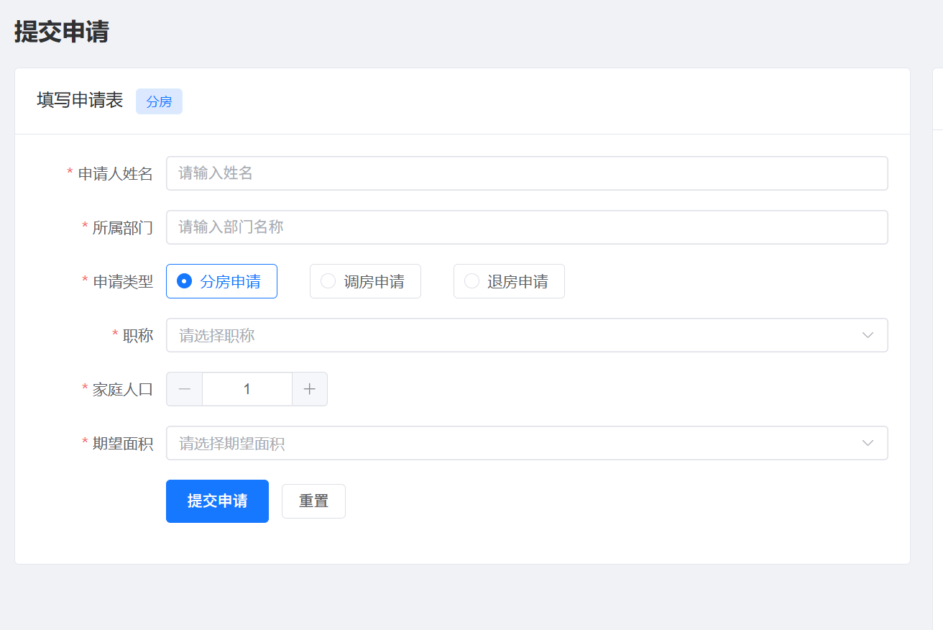

图5.22调房申请界面
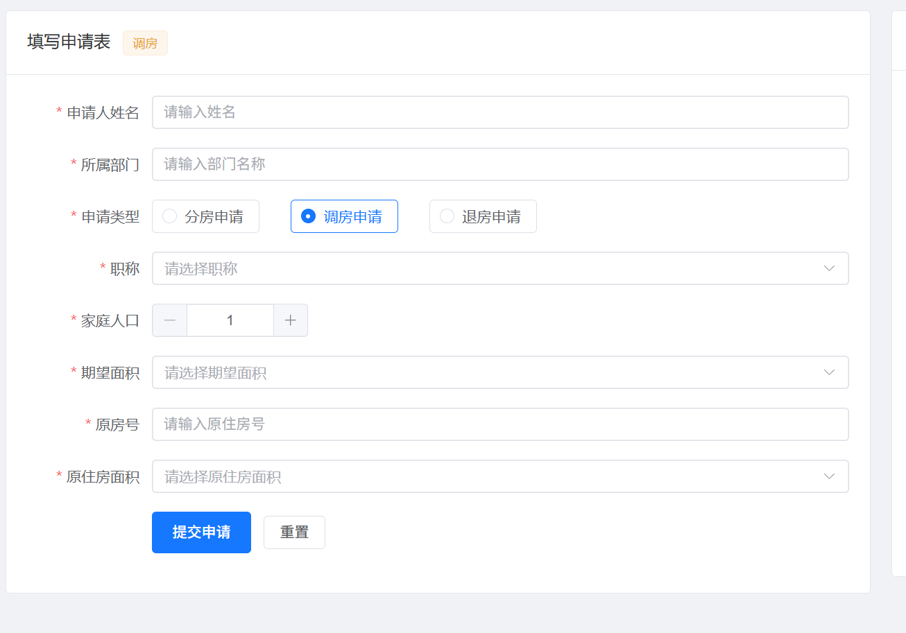

图5.23 退房申请界面
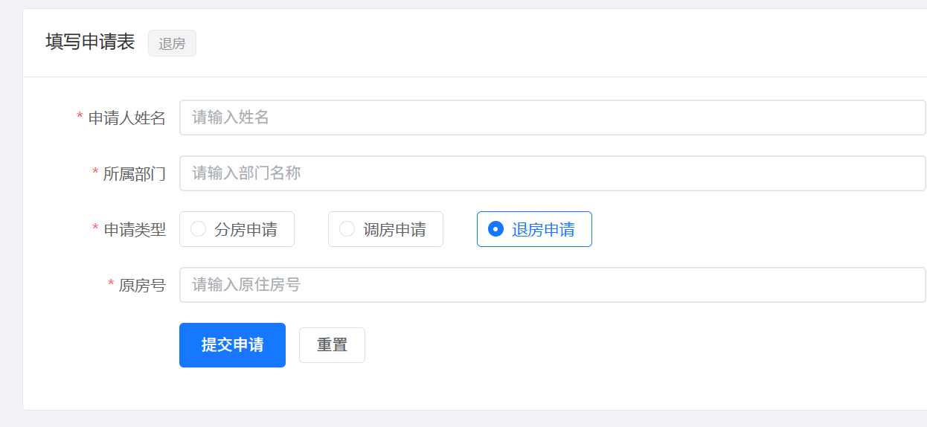

5.3 分房队列与智能分房实现
分房队列只包含apply_type=1且apply_status=0的申请单，并按住房分数降序、创建时间升序排列。单个分房审批时，系统要求必须先处理队首申请，避免破坏按分数排队的业务规则。月底批量分房时，系统遍历当前队列并查找符合面积和最低分数要求的空房。
选房算法findBestMatchHouse先从house表读取 status=0 且面积不小于申请面积的空房，并按面积降序、单位房租升序、房号升序排列，再结合house_standard表判断申请人分数是否达到该面积对应最低分数。满足条件的第一套房作为匹配结果。
private House findBestMatchHouse(BigDecimal reqArea, Integer userScore) {
QueryWrapper<House> houseQuery = new QueryWrapper<>();
houseQuery.eq("status", 0)
.ge("area", reqArea)
.orderByDesc("area")
.orderByAsc("rent_per_sqm")
.orderByAsc("house_no")
.last("FOR UPDATE");
List<House> availableHouses = houseMapper.selectList(houseQuery);
List<HouseStandard> standards = houseStandardMapper.selectList(null);
Map<BigDecimal, Integer> standardMap = standards.stream()
.collect(Collectors.toMap(HouseStandard::getArea, HouseStandard::getMinScore));
for (House h : availableHouses) {
Integer minScoreRequired = standardMap.get(h.getArea());
if (minScoreRequired != null && userScore >= minScoreRequired) {
return h;
}
}
return null;}
分房成功后，系统需要同时更新application、house、resident和rent_bill四类数据allocateHouseToApplicant方法通过事务保证这些操作的一致性：申请状态置为已通过，房屋状态置为已分配，新增住户记录，生成首月账单，并返回住房分配单。

图5.31分房队列
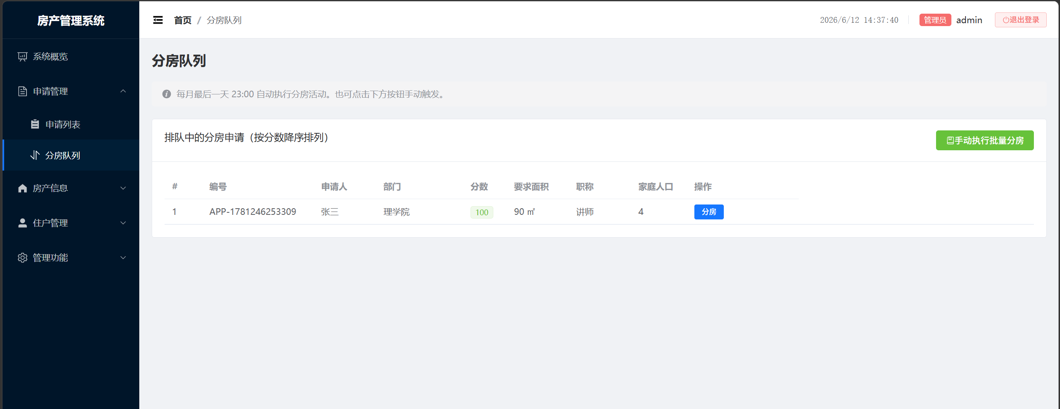

5.4 退房处理实现
退房审批由approveCheckout实现。系统首先检查申请单是否存在、是否待处理、类型是否为退房申请；然后根据申请人姓名查找住户，并校验申请房号与实际房号是否一致、部门是否匹配。校验通过后，系统把原房屋状态改为空闲，删除该住户和对应房号的账单，最后更新申请状态和处理时间。
public String approveCheckout(String applyNo) {
Application application = applicationMapper.selectById(applyNo);
if (application == null) throw new RuntimeException("退房申请单不存在！");
if (application.getApplyStatus() != 0) throw new RuntimeException("该退房申请单已被处理，请勿重复操作！");
if (application.getApplyType() != 3) throw new RuntimeException("非法操作：该单据类型不是【退房申请】，请查证！");
String ownerName = application.getApplicantName();
Resident resident = getResidentByName(ownerName);
if (resident == null) throw new RuntimeException("校验失败：系统中找不到该住户的在住信息，无法退房！");
if (!resident.getHouseNo().equals(application.getOldHouseNo()))
throw new RuntimeException("信息不匹配：申请退房的房号与实际居住的房号不符！");
if (!resident.getDepartment().equals(application.getDepartment()))
throw new RuntimeException("信息不匹配：申请人所属部门与入住登记时的部门不符！");
String houseNo = resident.getHouseNo();
House house = houseMapper.selectById(houseNo);
if (house != null) {
if (house.getStatus() == 0)
throw new RuntimeException("该房屋当前已处于【空闲】状态，无需重复办理退房！");
house.setStatus(0);
houseMapper.updateById(house);
}
deleteBillsByNameAndHouse(ownerName, houseNo);
removeResident(ownerName, houseNo);
application.setApplyStatus(1);
application.setProcessTime(LocalDateTime.now());
applicationMapper.updateById(application);
String msg = String.format("退房审批成功！已为 [%s] 办理退房，房屋 [%s] 已回收为空闲状态，名下账单已清理。",
ownerName, houseNo);
log.info("====== {} ======", msg);
return msg;

}

5.5 调房处理实现
调房审批由approveTransfer实现。系统先检查申请状态和类型，再校验住户当前房号与申请中的原房号是否一致，并在需要时校验原住房面积。之后系统调用选房算法寻找符合目标面积和分数要求的新房。如果找到新房，则释放旧房、占用新房、更新住户房号和面积，并删除旧账单、生成新房首月账单。
调房业务本质上是“退旧房 + 分新房”的组合操作，因此必须在一个事务中完成，防止出现旧房已释放但新房未占用，或者新房已占用但住户记录未更新的中间状态。
public String approveTransfer(String applyNo) {
Application application = applicationMapper.selectById(applyNo);
if (application == null || application.getApplyStatus() != 0 || application.getApplyType() != 2) {
throw new RuntimeException("非法的排队调房申请单！");
}
String ownerName = application.getApplicantName();
Resident resident = getResidentByName(ownerName);
if (resident == null) {
throw new RuntimeException("校验失败：系统中找不到该住户的在住信息！");
}
if (!resident.getHouseNo().equals(application.getOldHouseNo())) {
throw new RuntimeException("校验失败：实际居住房号与调房申请不匹配！");
}
House oldHouse = houseMapper.selectById(application.getOldHouseNo());
if (oldHouse != null && application.getOldHouseArea() != null) {
if (oldHouse.getArea().compareTo(application.getOldHouseArea()) != 0) {
throw new RuntimeException("原住房面积不匹配：数据库记录为 " + oldHouse.getArea()
+ "㎡，申请填写为 " + application.getOldHouseArea() + "㎡！");
}
}
House selectedHouse = findBestMatchHouse(application.getReqArea(), application.getScore());
if (selectedHouse == null) {
throw new RuntimeException("当前空房库中没有符合您面积和分数要求的好房源，请继续等待调房。");
}
String oldHouseNo = resident.getHouseNo();
String newHouseNo = selectedHouse.getHouseNo();
if (oldHouse != null) {
oldHouse.setStatus(0);
houseMapper.updateById(oldHouse);
}
selectedHouse.setStatus(1);
houseMapper.updateById(selectedHouse);
resident.setHouseNo(newHouseNo);
resident.setHouseArea(selectedHouse.getArea());
resident.setTitle(application.getTitle());
resident.setFamilySize(application.getFamilySize());
resident.setScore(application.getScore());
// 加密敏感字段后写入数据库
resident.setOwnerName(AesUtil.encrypt(application.getApplicantName()));
resident.setDepartment(AesUtil.encrypt(application.getDepartment()));
residentMapper.updateById(resident);
// 解密以供后续使用
resident.setOwnerName(application.getApplicantName());
resident.setDepartment(application.getDepartment());
application.setApplyStatus(1);
application.setAllocatedHouseNo(newHouseNo);
application.setProcessTime(LocalDateTime.now());
applicationMapper.updateById(application);
deleteBillsByNameAndHouse(ownerName, oldHouseNo);
RentBill newBill = createRentBill(newHouseNo, ownerName, selectedHouse.getArea(), selectedHouse.getRentPerSqm());
rentBillMapper.insert(newBill);
String transferSlip = String.format(
"【调房分配单】\n住户姓名：%s\n房号变更：[%s] -> 置换为 -> [%s]\n新房首月账单：%.2f 元",
ownerName, oldHouseNo, newHouseNo, newBill.getRentAmount());
log.info("====== 调房业务成功：{} ======", transferSlip);
return transferSlip;
}

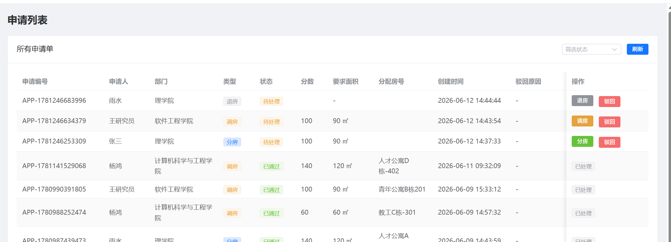
图5.51分房、调房、退房申请列表界面

5.6 咨询统计与参数维护实现
住户可以通过房产列表、空闲房产、住房标准和个人信息页面查询住房标准、房源条件和租金信息。管理员可以通过统计报表页面查看房屋总数、空房数、已住房数、入住率、部门分布、职称分布、面积区间分布和申请处理状态。
管理员维护功能包括阈值管理和租金管理。ThresholdManage.vue调用/admin/updateStandard修改某面积住房对应最低分数；RentManage.vue调用 /admin/updateRent修改某房号每平方米房租。房源管理页面还支持管理员新增、编辑和删除空闲房屋。

图5.61 用户房产列表界面
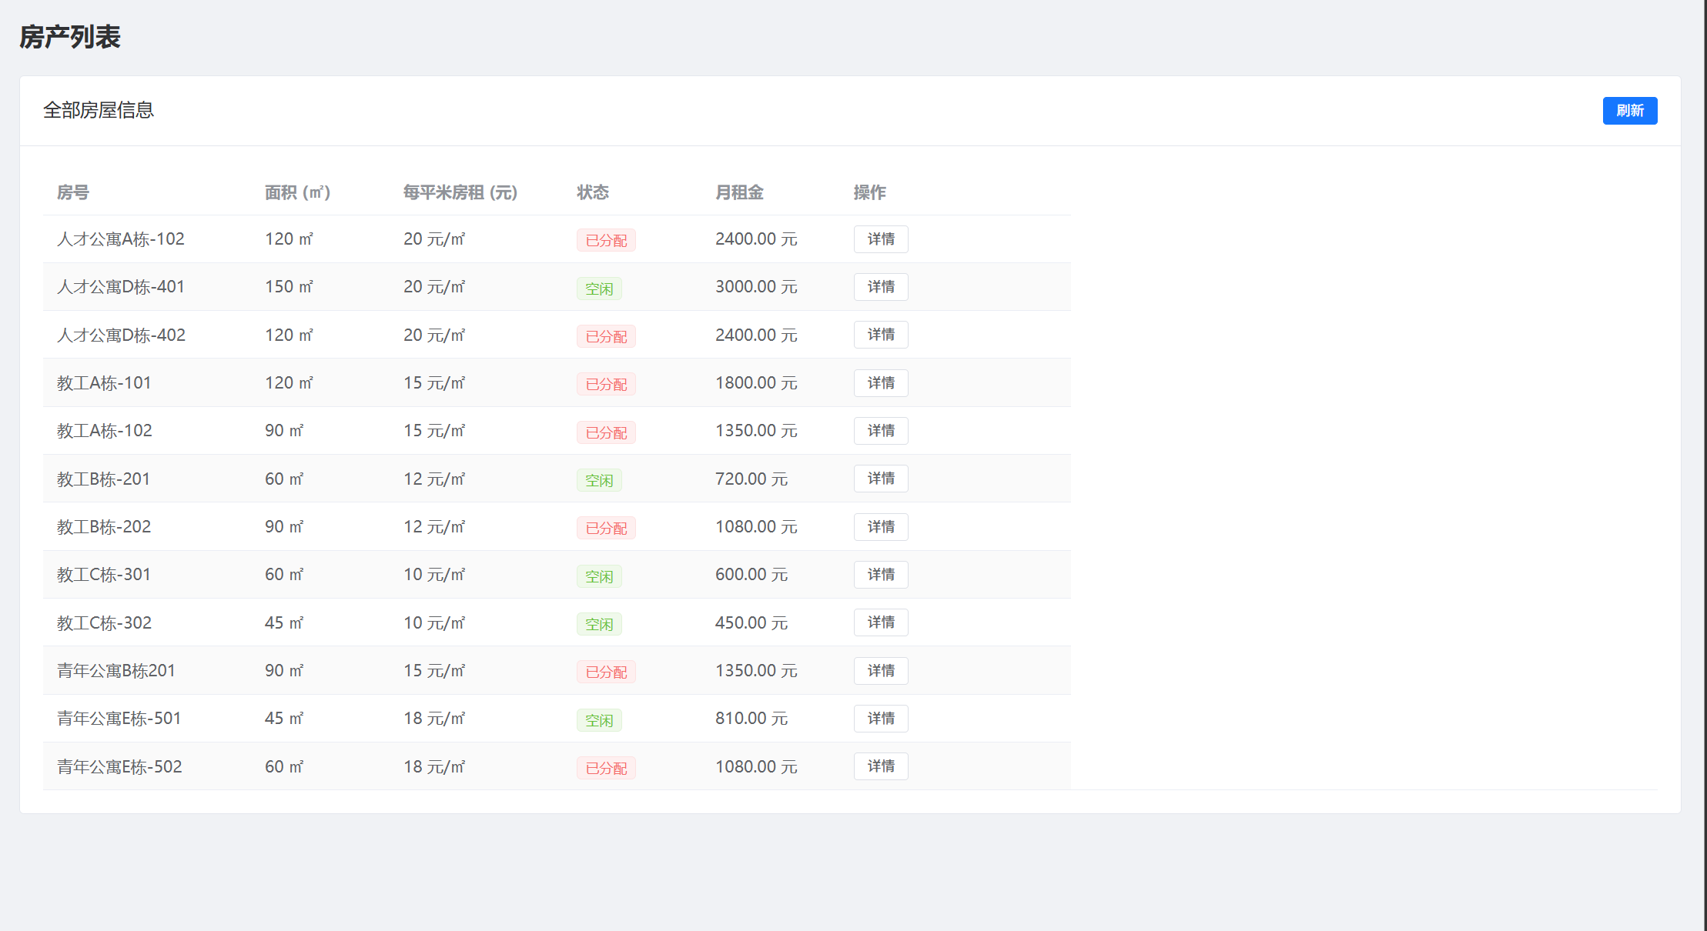

图5.62用户空闲房产界面
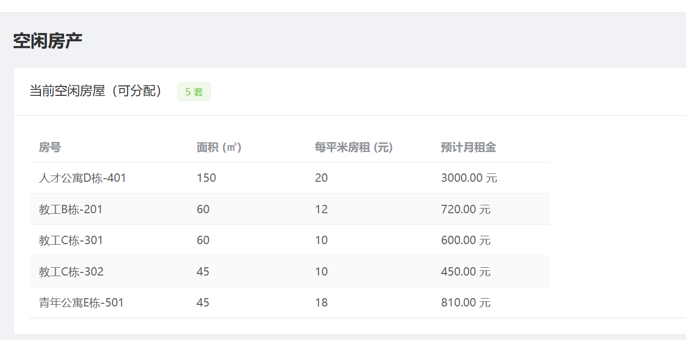
图5.63 用户个人信息界面
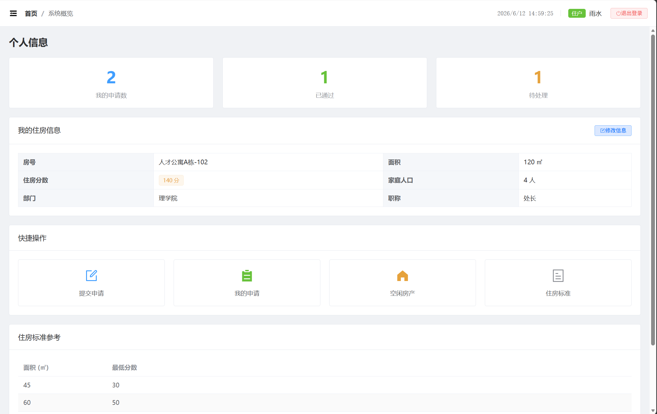

5.64 用户住房标准界面
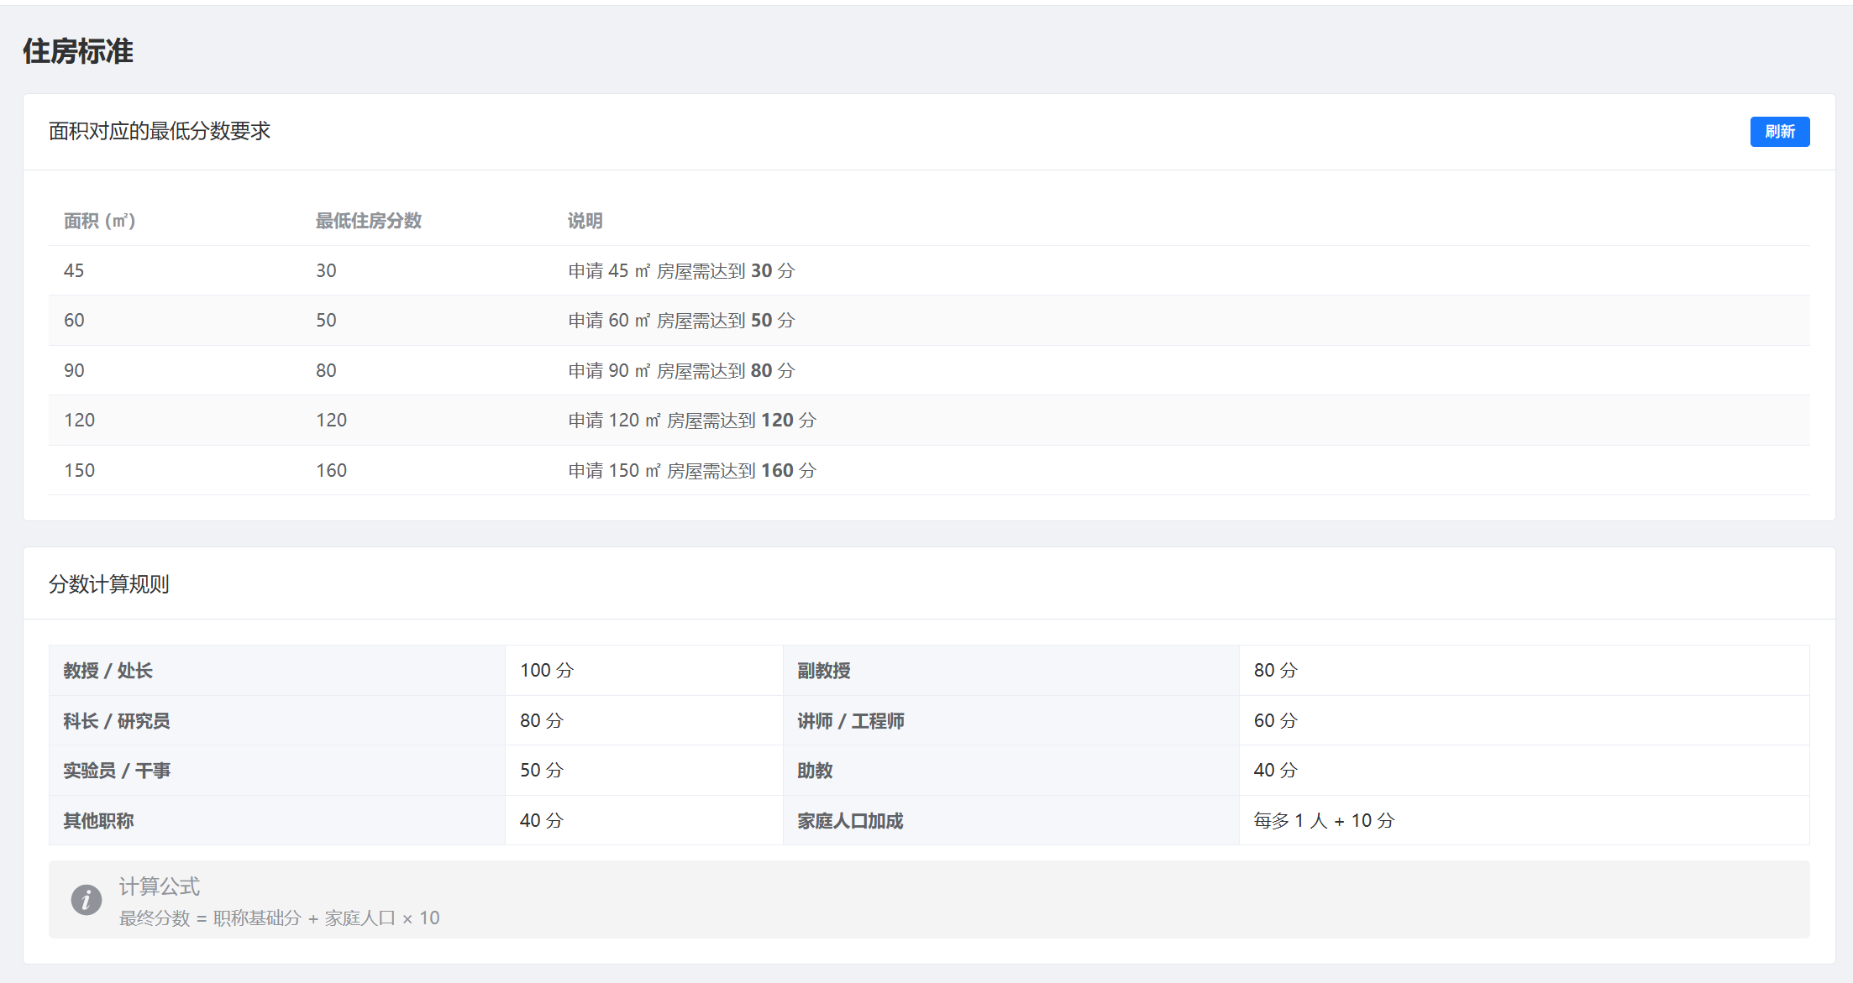

图5.65 管理员统计报表界面
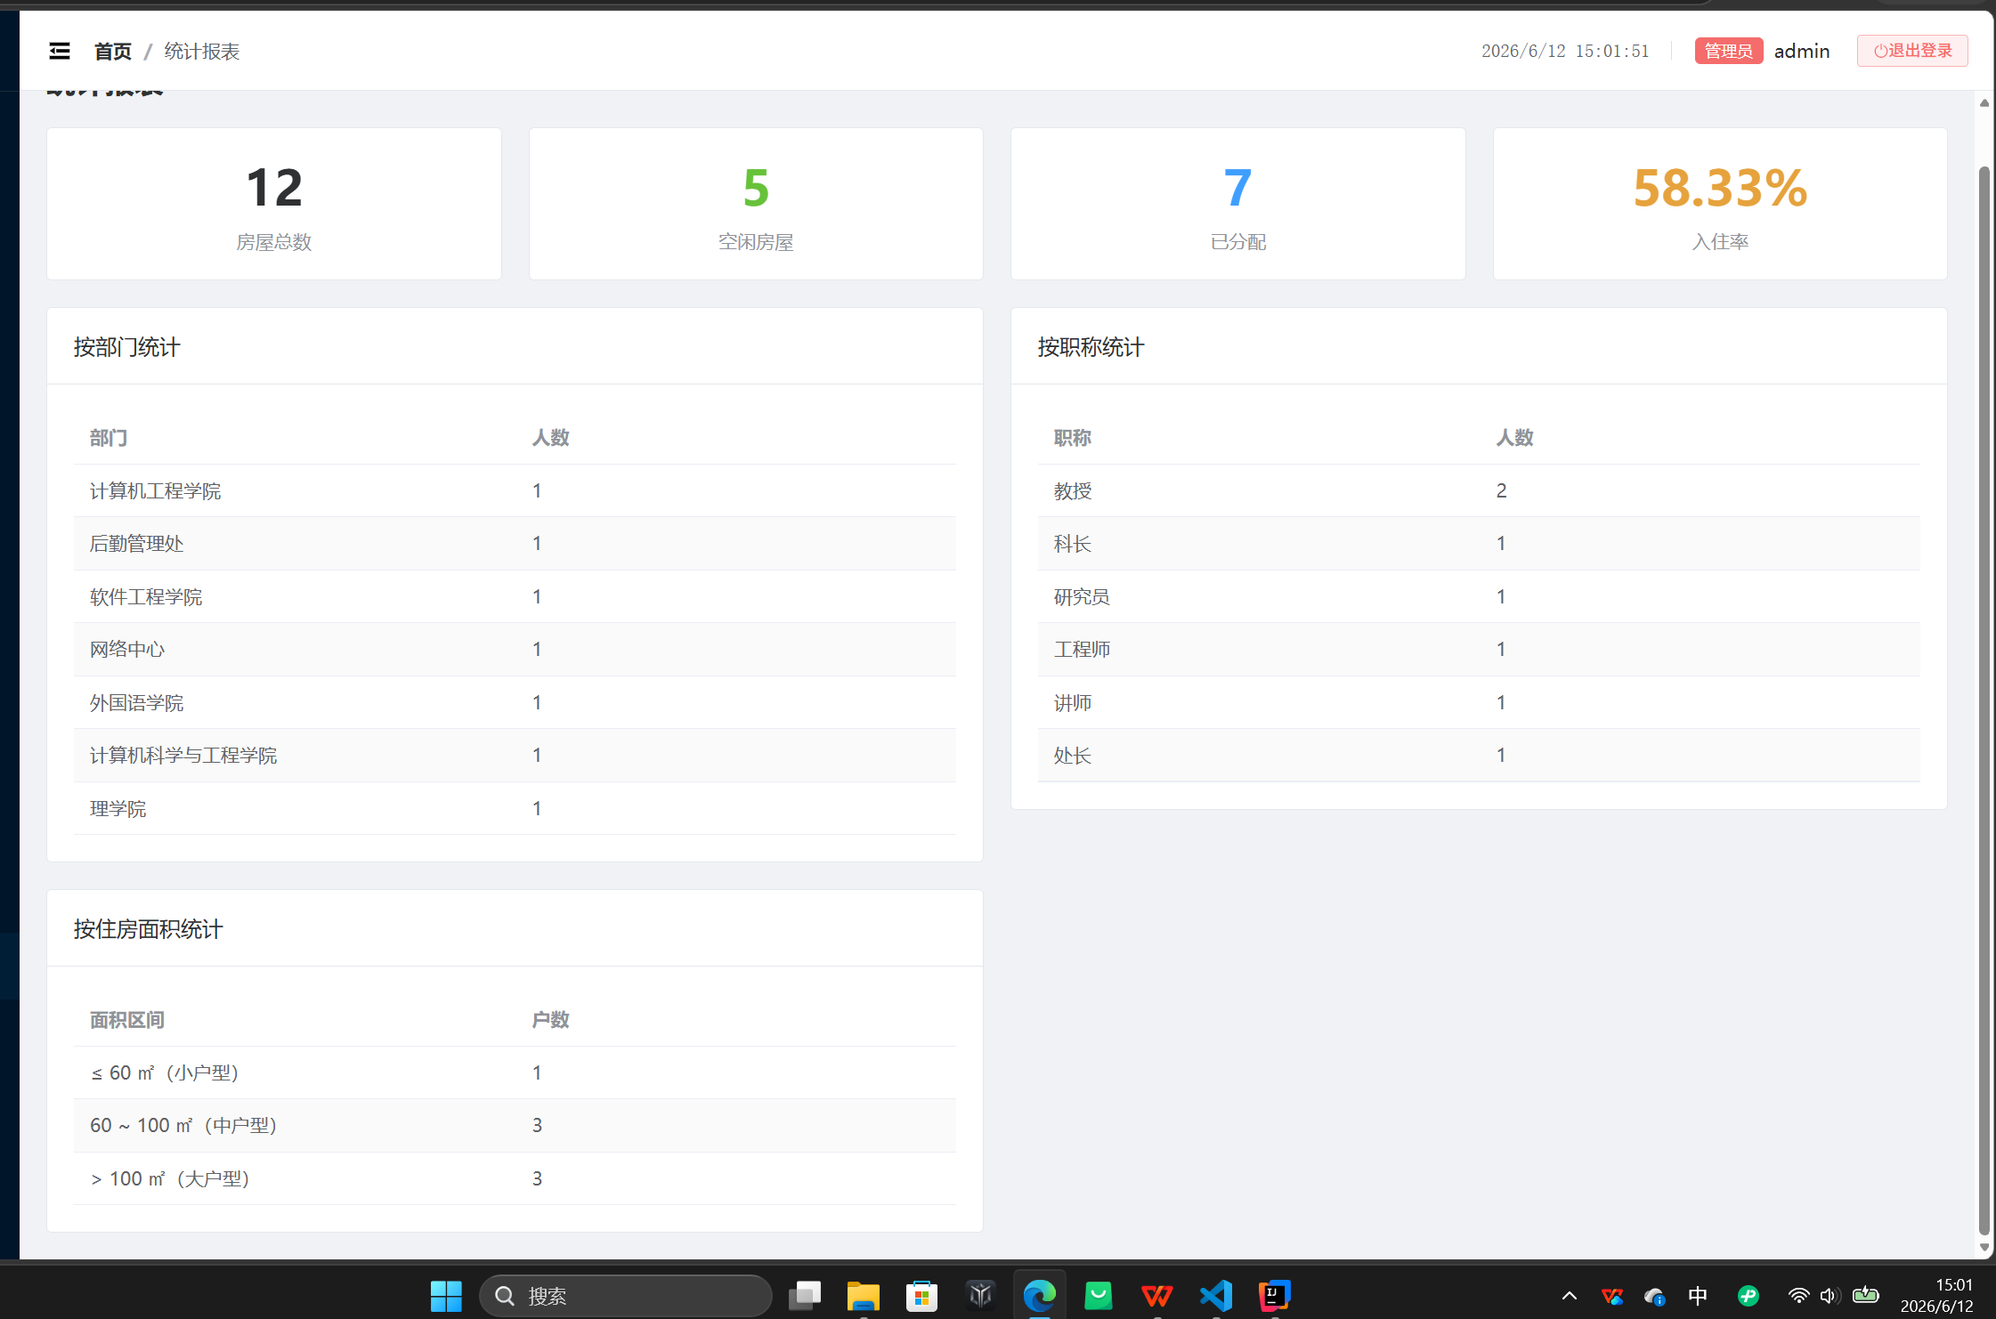

图5.66 管理员阈值管理界面
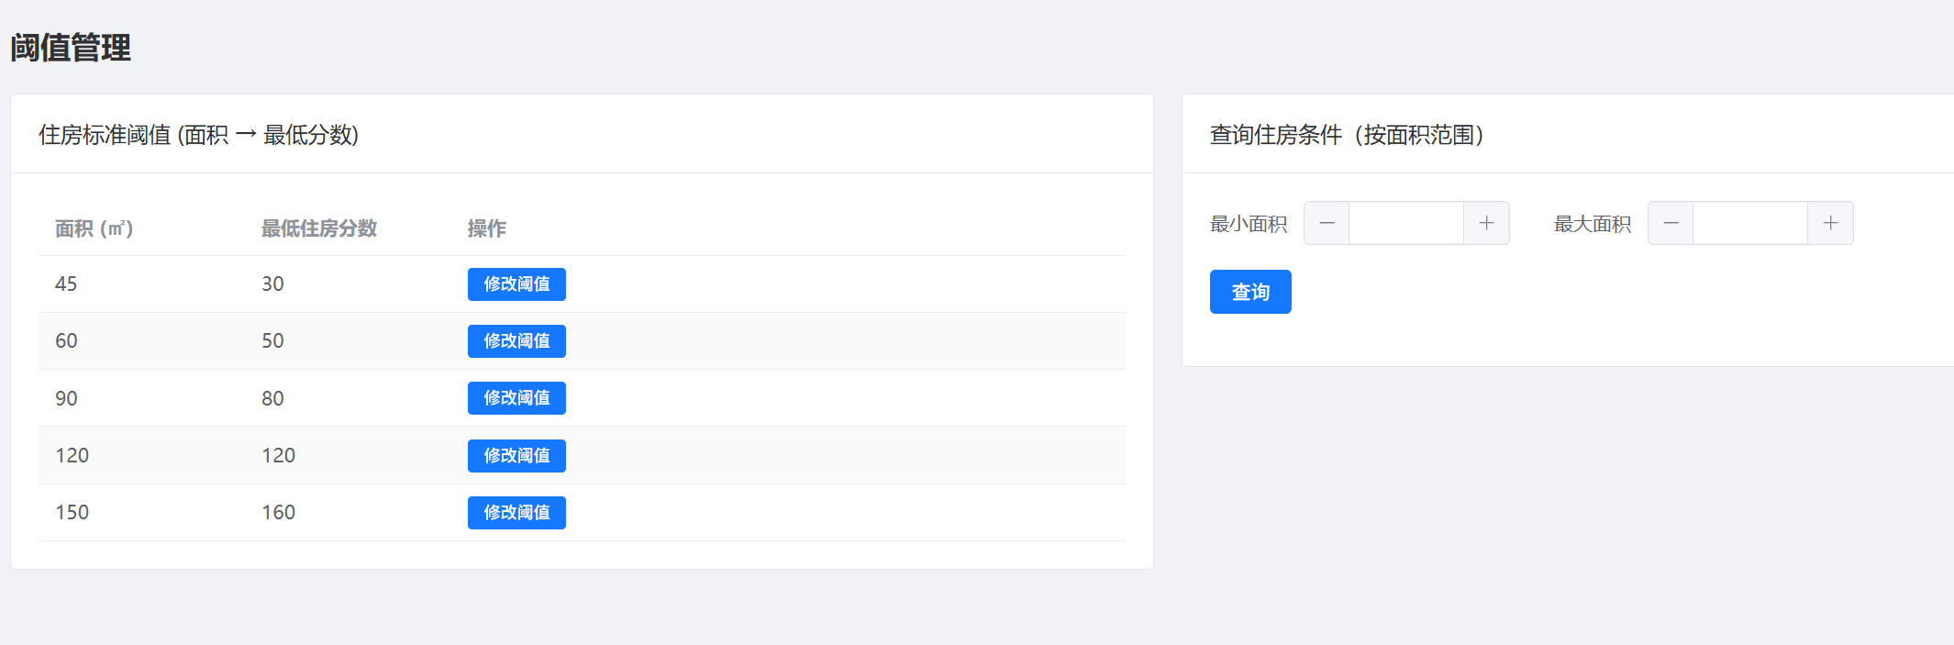

图5.67管理员租金管理界面
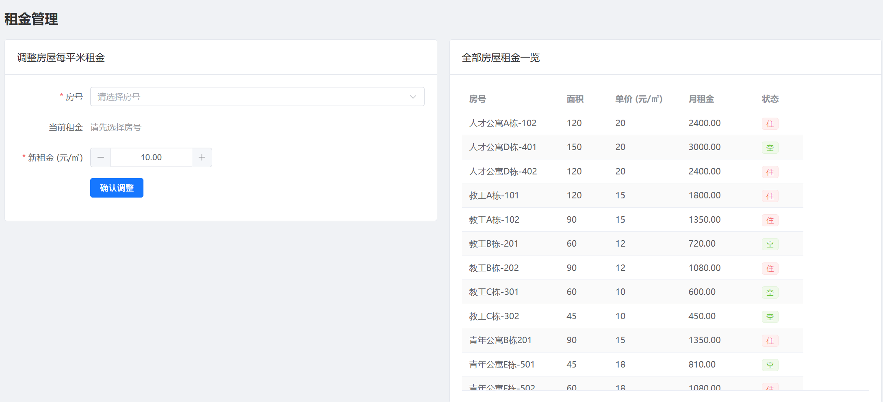

图5.68 管理员房源管理界面
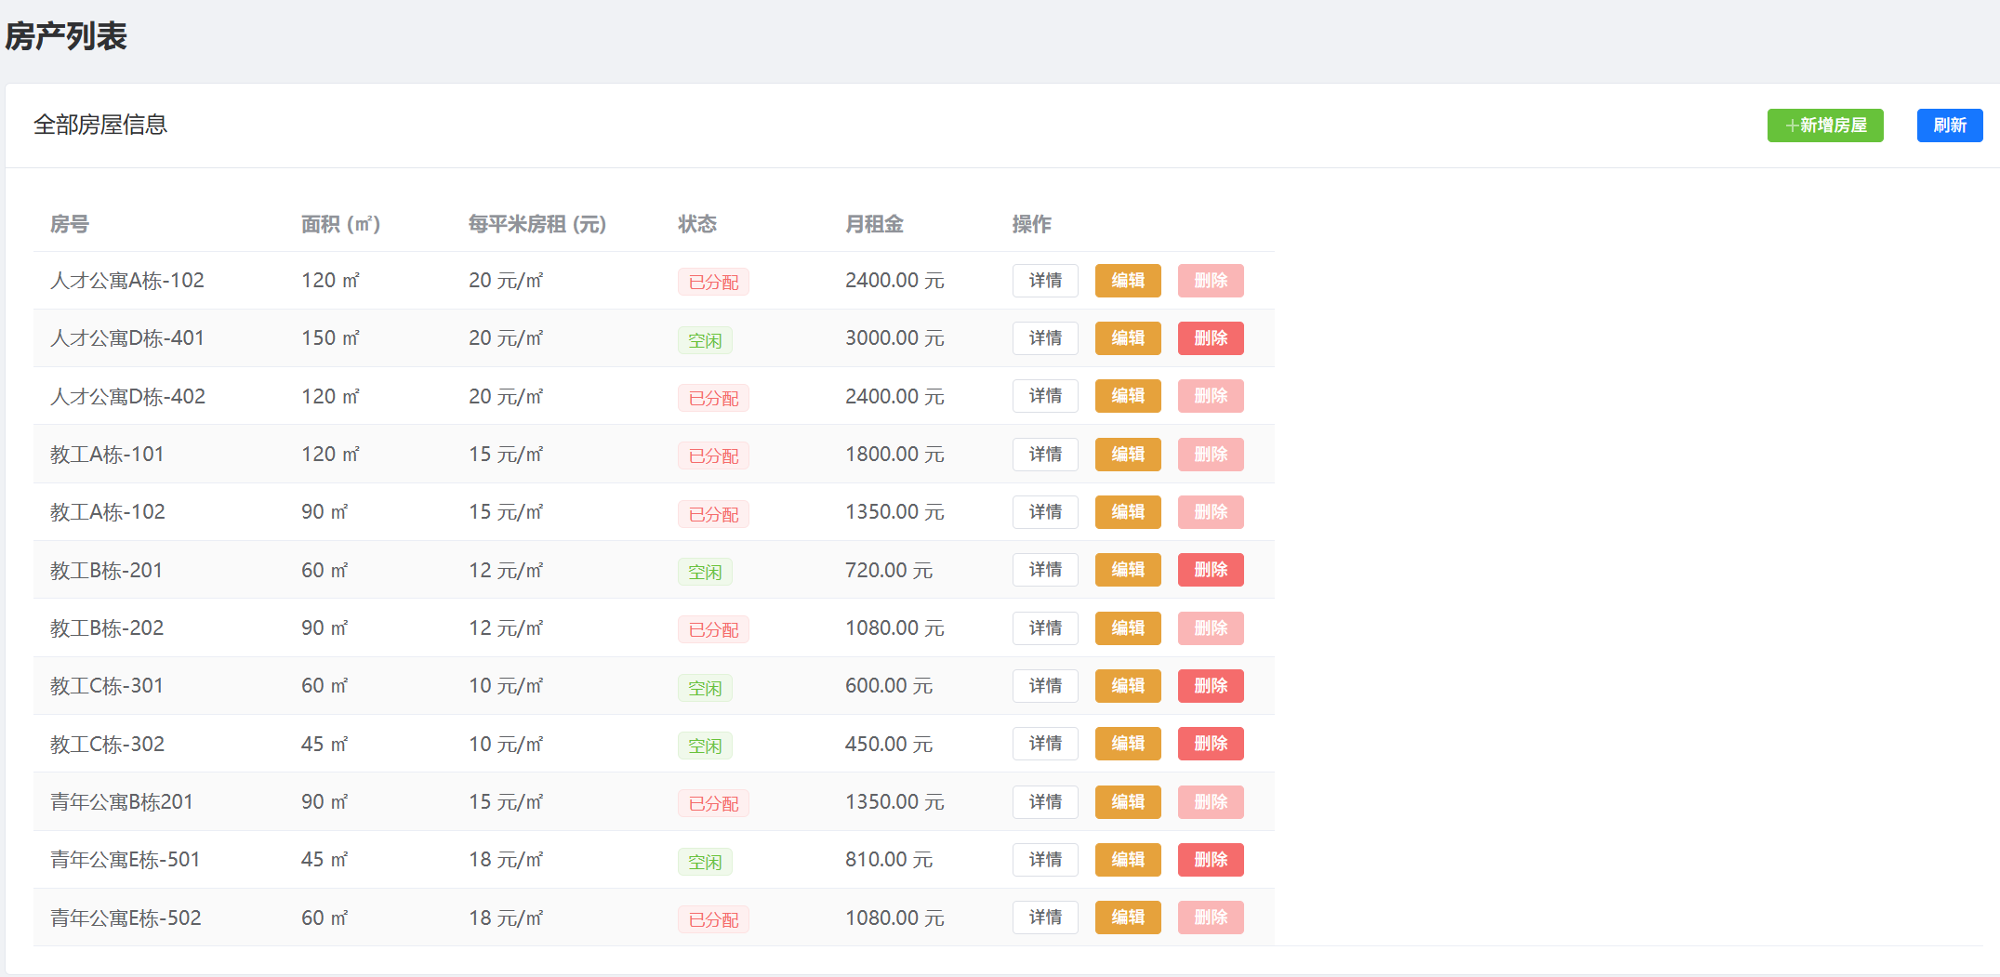

5.7 扩展技术实现
系统的加分项并不是孤立功能，而是与分房、账单、查询和安全业务结合实现。下面分别说明各项技术在系统中的具体位置和作用。

5.7.1 事务管理
ApplicationService中approveHousing、approveCheckout、approveTransfer、submitApplication、rejectApplication、generateMonthlyBills和cancelApplication等方法使用@Transactional 标注，保证出现异常时自动回滚。多线程批量分房中，每个线程通过 TransactionTemplate 启动独立事务，避免一个申请失败影响其他申请。

5.7.2 Redis 缓存
系统在 RedisConfig 中配置 RedisTemplate 和 RedisCacheManager，并将缓存默认 TTL 设置为 30 分钟。ApplicationService、HouseService 和 ResidentService 中的部分高频查询方法通过 @Cacheable 缓存申请列表、分房队列、房屋信息、住房标准、住户信息和账单信息；在申请提交、审批、调房、退房、房源维护、住房标准维护和账单生成等数据变更操作中，通过 @CacheEvict 清理相关缓存，从而在提高查询效率的同时保证数据更新后的结果一致性。
查询缓存主要体现在这些方法中
// ApplicationService.java
@Cacheable(value = "applications", key = "'all'")
public List<Application> getAllApplications()
@Cacheable(value = "applications", key = "'queue'")
public List<Application> getAllocationQueue()
// HouseService.java
@Cacheable(value = "houses", key = "'all'")
public List<House> getAllHouses()
@Cacheable(value = "houses", key = "'available'")
public List<House> getAvailableHouses()
@Cacheable(value = "standards", key = "'all'")
public List<HouseStandard> getAllStandards()
@Cacheable(value = "standards", key = "#area")
public HouseStandard getStandardByArea(BigDecimal area)
// ResidentService.java
@Cacheable(value = "residents", key = "'all'")
public List<Resident> getAllResidents()
@Cacheable(value = "bills", key = "'all'")
public List<RentBill> getAllBills()
写入、审批或数据变更后清理缓存主要体现在这些方法：
// ApplicationService.java
@CacheEvict(value = {"applications", "houses", "residents", "bills"}, allEntries = true)
public String approveHousing(String applyNo)
@CacheEvict(value = {"applications", "houses", "residents", "bills"}, allEntries = true)
public String approveCheckout(String applyNo)
@CacheEvict(value = {"applications", "houses", "residents", "bills"}, allEntries = true)
public String approveTransfer(String applyNo)
@CacheEvict(value = {"applications"}, allEntries = true)
public String submitApplication(ApplicationSubmitDTO dto)
@CacheEvict(value = {"applications", "houses", "residents", "bills"}, allEntries = true)
public String allocatePendingApplications()
@CacheEvict(value = {"applications"}, allEntries = true)
public String rejectApplication(String applyNo, String reason)
@CacheEvict(value = {"applications"}, allEntries = true)
public String cancelApplication(String applyNo, String applicantName)
// HouseService.java
@CacheEvict(value = "houses", allEntries = true)
public void addHouse(House house)
@CacheEvict(value = "houses", allEntries = true)
public void updateHouse(House house)
@CacheEvict(value = "houses", allEntries = true)
public void deleteHouse(String houseNo)
@CacheEvict(value = "standards", allEntries = true)
public void updateStandard(HouseStandard standard)
@CacheEvict(value = "standards", allEntries = true)
public void saveStandard(HouseStandard standard)
// ResidentService.java
@CacheEvict(value = "residents", allEntries = true)
public void updateResident(Resident resident)
@CacheEvict(value = "residents", allEntries = true)
public Resident updateResidentInfo(...)
@CacheEvict(value = "residents", allEntries = true)
public void saveResident(Resident resident)
@CacheEvict(value = "bills", allEntries = true)
public int generateMonthlyBills(String month)

5.7.3 分布式锁
系统在RedissonConfig中配置RedissonClient，并通过DistributedLockUtil对Redisson分布式锁进行统一封装。月底自动分房任务scheduledMonthlyAllocation会先判断当天是否为本月最后一天，确认后使用lock:monthlyAllocation加锁，再调用allocatePendingApplications执行批量分房，避免多个后端实例同时处理同一批申请。当RedissonClient未注入时DistributedLockUtil 会回退为 JVM 本地锁，便于单机环境调试。
分布式锁配置主要体现在以下代码：
// RedissonConfig.java
@Configuration
@ConditionalOnProperty(name = "app.redis.enabled", havingValue = "true")
public class RedissonConfig {
@Value("${spring.data.redis.host:localhost}")
private String redisHost;
@Value("${spring.data.redis.port:6379}")
private int redisPort;
@Bean
public RedissonClient redissonClient() {
Config config = new Config();
config.useSingleServer()
.setAddress("redis://" + redisHost + ":" + redisPort)
.setConnectionPoolSize(10)
.setConnectionMinimumIdleSize(5)
.setTimeout(5000);
return Redisson.create(config);
}
}
分布式锁工具类封装主要体现在以下代码：
// DistributedLockUtil.java
@Autowired(required = false)
private RedissonClient redissonClient;
public <T> T executeWithLock(String lockKey, long waitTime, long leaseTime, Supplier<T> task) {
if (redissonClient != null) {
return executeWithRedisLock(lockKey, waitTime, leaseTime, task);
}
return executeWithLocalLock(lockKey, task);
}
Redis 可用时，系统通过 Redisson 获取分布式锁：
// DistributedLockUtil.java
private <T> T executeWithRedisLock(String lockKey, long waitTime, long leaseTime, Supplier<T> task) {
RLock lock = redissonClient.getLock(lockKey);
boolean acquired = false;
try {
acquired = lock.tryLock(waitTime, leaseTime, TimeUnit.SECONDS);
if (!acquired) {
log.warn("获取分布式锁 [{}] 失败，有其他实例正在执行相同任务", lockKey);
throw new RuntimeException("系统繁忙，请稍后重试（无法获取分布式锁）");
}
log.info("成功获取分布式锁 [{}]", lockKey);
return task.get();
} finally {
if (acquired && lock.isHeldByCurrentThread()) {
lock.unlock();
log.info("释放分布式锁 [{}]", lockKey);
}
}
}
月底自动分房任务使用分布式锁主要体现在以下代码：
// ApplicationService.java
@Autowired
private DistributedLockUtil distributedLockUtil;
@Scheduled(cron = "0 0 23 28-31 * ?")
public void scheduledMonthlyAllocation() {
log.info("========== 触发【月底自动分房活动】定时任务 ==========");
LocalDate today = LocalDate.now();
LocalDate lastDay = today.withDayOfMonth(today.lengthOfMonth());
if (!today.equals(lastDay)) {
log.info("今日 ({}) 不是本月最后一天 ({}), 跳过分房活动", today, lastDay);
return;
}
distributedLockUtil.executeWithLock("lock:monthlyAllocation", 5, 120, () -> {
String result = allocatePendingApplications();
log.info("月底分房活动结果：\n{}", result);
return result;
});
}
系统在执行月底自动分房前，会先通过 lock:monthlyAllocation 获取分布式锁。只有成功获得锁的实例才能继续执行分房任务，任务结束后释放锁。这样可以避免在多实例部署时出现多个服务同时分配同一批房源和申请的问题，提高了系统并发环境下的数据安全性。

5.7.4 HTTPS
HTTPS 配置主要体现在 Spring Boot 的 application.yml 文件中，通过指定服务端口和证书信息实现安全通信。具体体现在：
server:
port: 8443
ssl:
key-store: classpath:keystore.p12
key-store-password: your_password
key-store-type: PKCS12
key-alias: your_alias
server.port=8443：指定 Spring Boot 服务运行在 HTTPS 默认端口 8443。ssl.key-store 等参数：指定 PKCS12 格式的证书文件、密码和别名，用于 HTTPS 加密。
系统运行时，通过 HTTPS 协议传输请求和响应，相比 HTTP 可以降低明文传输风险。
在项目中，该配置文件位于 src/main/resources/application.yml，Spring Boot 启动时会自动读取并启用 HTTPS。

5.7.5 多线程批量分房
系统通过线程池和CompletableFuture实现月底批量分房的并行处理。AsyncConfig 中定义了名为estateExecutor的线程池，核心线程数为 4，最大线程数为 8，队列容量为 200。ApplicationService在执行allocatePendingApplications方法时，会为分房队列中的每个申请创建一个异步任务，并通过CompletableFuture.supplyAsync提交到线程池中执行。每个异步任务内部通过TransactionTemplate开启独立事务，完成空房查找、房屋分配、住户写入和账单生成等操作。
线程池配置主要体现在以下代码：
// AsyncConfig.java
@Configuration
@EnableAsync
public class AsyncConfig {
@Bean("estateExecutor")
public ThreadPoolTaskExecutor estateExecutor() {
ThreadPoolTaskExecutor executor = new ThreadPoolTaskExecutor();
executor.setCorePoolSize(4);
executor.setMaxPoolSize(8);
executor.setQueueCapacity(200);
executor.setThreadNamePrefix("estate-async-");
executor.setRejectedExecutionHandler(new ThreadPoolExecutor.CallerRunsPolicy());
executor.setWaitForTasksToCompleteOnShutdown(true);
executor.setAwaitTerminationSeconds(60);
executor.initialize();
return executor;
}
}
在 ApplicationService 中注入线程池和事务模板：
// ApplicationService.java
@Autowired
@Qualifier("estateExecutor")
private ThreadPoolTaskExecutor estateExecutor;
@Autowired
private TransactionTemplate transactionTemplate;
批量分房方法中获取分房队列，并为每个申请创建异步任务：
// ApplicationService.java
@CacheEvict(value = {"applications", "houses", "residents", "bills"}, allEntries = true)
public String allocatePendingApplications() {
List<Application> queue = getAllocationQueue();
if (queue.isEmpty()) return "当前分房队列为空，无需进行分配。";
log.info("========== 多线程批量分房启动，共 {} 人排队，线程池: {} ==========",
queue.size(), estateExecutor.getThreadNamePrefix());
List<CompletableFuture<AllocationResult>> futures = new ArrayList<>();
for (Application app : queue) {
CompletableFuture<AllocationResult> future = CompletableFuture.supplyAsync(() ->
transactionTemplate.execute(status -> {
try {
House selectedHouse = findBestMatchHouse(app.getReqArea(), app.getScore());
if (selectedHouse != null) {
AllocationResult result = allocateHouseToApplicant(app, selectedHouse);
log.info("线程 [{}] 分配成功：{} → {}",
Thread.currentThread().getName(),
app.getApplicantName(), selectedHouse.getHouseNo());
return result;
}
return null;
} catch (Exception e) {
log.warn("线程 [{}] 分配失败：申请单 [{}], 原因: {}",
Thread.currentThread().getName(),
app.getApplyNo(), e.getMessage());
status.setRollbackOnly();
return null;
}
}), estateExecutor
);
futures.add(future);
}
}
等待所有异步任务执行完成并统计分配结果：
// ApplicationService.java
for (int i = 0; i < futures.size(); i++) {
Application app = queue.get(i);
try {
AllocationResult result = futures.get(i).get();
if (result != null) {
successCount++;
reportLog.append(String.format(" - 分配成功：住户 [%s] → 房号 [%s]\n",
app.getApplicantName(), result.getHouse().getHouseNo()));
} else {
failCount++;
reportLog.append(String.format(" - 分配跳过：住户 [%s]（无合适房源或分配失败）\n",
app.getApplicantName()));
}
} catch (Exception e) {
failCount++;
reportLog.append(String.format(" - 异常：申请单 [%s], 原因: %s\n",
app.getApplyNo(), e.getMessage()));
}
}
系统不是逐个顺序处理分房申请，而是将多个申请提交到线程池中并行执行。每个分房任务拥有独立事务，任务失败时只回滚当前申请，不影响其他申请的处理，从而提高月底批量分房的处理效率和稳定性。

5.7.6 敏感数据加解密
系统通过AesUtil对敏感字段进行AES对称加密，并在数据库存储前进行Base64编码，查询时解密显示。主要体现如下：
AES 加解密工具类
// AesUtil.java
public class AesUtil {
private static final AES aes = new AES();
public static String encrypt(String plainText) {
byte[] encrypted = aes.encrypt(plainText.getBytes(StandardCharsets.UTF_8));
return Base64.getEncoder().encodeToString(encrypted);
}
public static String decrypt(String cipherText) {
byte[] decoded = Base64.getDecoder().decode(cipherText);
byte[] decrypted = aes.decrypt(decoded);
return new String(decrypted, StandardCharsets.UTF_8);
}
}

住户信息加密和解密
// ResidentService.java
public void saveResident(Resident resident) {
resident.setOwnerName(AesUtil.encrypt(resident.getOwnerName()));
resident.setDepartment(AesUtil.encrypt(resident.getDepartment()));
residentMapper.insert(resident);
}
public Resident getResidentById(int id) {
Resident resident = residentMapper.selectById(id);
resident.setOwnerName(AesUtil.decrypt(resident.getOwnerName()));
resident.setDepartment(AesUtil.decrypt(resident.getDepartment()));
return resident;
}
public void updateResident(Resident resident) {
resident.setOwnerName(AesUtil.encrypt(resident.getOwnerName()));
resident.setDepartment(AesUtil.encrypt(resident.getDepartment()));
residentMapper.updateById(resident);
}

统计时解密部门字段
// StatisticsService.java
public Map<String, Long> countByDepartment() {
List<Resident> residents = residentMapper.selectList(null);
Map<String, Long> countMap = residents.stream()
.collect(Collectors.groupingBy(r -> AesUtil.decrypt(r.getDepartment()), Collectors.counting()));
return countMap;
}
- AesUtil 统一封装 AES 加解密和 Base64 编码。
- ResidentService 保存或更新住户信息前，先对ownerName和department字段加密；查询后解密。
- StatisticsService在统计按部门人数时，解密department字段保证前端显示可读信息。

总结与展望
课程设计根据房产管理系统题目要求，完成了分房、调房、退房和咨询统计等核心功能设计与实现。系统以前后端分离方式组织，前端提供角色化页面和交互表单，后端通过Spring Boot + MyBatis-Plus实现业务逻辑和数据库操作，核心数据表与题目数据要求基本对应。
在业务流程方面，系统能够对申请表进行合法性校验，按职称和家庭人口计算住房分数，依据住房标准判断是否达到阈值，并将符合要求的分房申请纳入队列；月底或管理员手动触发时，系统可从空房库中选择合适房屋并完成住户、房屋和账单数据同步。退房和调房流程也按照题目要求实现了住房回收、旧房释放、新房分配和账单处理。
在技术扩展方面，系统加入了事务管理、Redis 缓存、Redisson 分布式锁、HTTPS、多线程和 AES 加密等内容，能够体现一定的工程化能力。后续改进方向包括：增加后端用户表和角色权限表，完善密码加密与登录接口；补充数据库建表脚本和初始化数据；增加分页、搜索和导出功能；使用更细粒度的日志和审计记录；完善异常测试和并发压力测试，使系统更接近真实房产管理业务场景。

参 考 文 献
参考文献内容设置成字体：中文宋体，英文新罗马，字号：五号，多倍行距1.25，段前、段后均为0，取消网格对齐选项。
参考文献的著录，按论文中引用顺序排列。
参考文献数量不少于5篇，外文文献不少于2篇
示例如下：
[1] 王珊, 萨师煊. 数据库系统概论(第5版). 北京: 高等教育出版社, 2014.
[2] 薛华成. 管理信息系统. 北京: 清华大学出版社, 1993.
[3] Spring. Spring Boot Reference Documentation. VMware, 2024.
[4] MyBatis. MyBatis 3 User Guide. MyBatis.org, 2024.
[5] Vue.js Team. Vue.js Guide. Vue.js Official Documentation, 2024.
[6] Redis Ltd. Redis Documentation. Redis.io, 2024.
[7] Redisson Project. Redisson Reference Guide. Redisson.org, 2024.
[8] 刘增杰. MyBatis-Plus 实战开发教程. 北京: 电子工业出版社, 2021.
格式要求：
标题格式描述：
1 第一章题目(黑体，小三，1.5倍行距，段后11磅)
1.1 第一章第一节题目(黑体，四号，1.5倍行距，段前0.5行)
1.1.1第一章第一节一级题目(黑体，小四，1.5倍行距，段前0.5行)
正文 中文宋体，英文新罗马，小四、段间距固定22

表的格式描述：三线表
表2.1 表 题
顶线 | 项目栏
表体 |  | 栏目线
 |  | 底线
(1) 表的绘制方法
表要用WORD绘制，不要粘贴。
(2) 表的位置
① 表格居中排列。
② 表格与下文应留一行空格。
③ 表中若有附注，一律用阿拉伯数字和右半圆括号按顺序编排，如注1），附注写在表的下方。
(3) 表的版式
① 表的大小尽量以一页的页面为限，不要超限，一旦超限要加续表。
(4) 表名的写法
① 表名应当在表的上方并且居中。编号应分章编号，如表2.1、表2.2。
② 表名与上文留一空行。
③ 表及其名称要放在同一页中，不能跨接两页。
④ 表内文字全文统一，设置为宋体，五号。
⑤ 中文表名设置为宋体，五号，且居中。
图2.1显示了论文模板中所定义的样式选择方法。使用鼠标选择相应的样式，对应的文字格式就发生相应改变。

图的格式描述
(1) 图的绘制方法
① 插图、照片应尽量通过扫描粘贴进本文。
② 简单文字图可用WORD直接绘制。
(2) 图的位置
① 图居中排列。
② 图与上文应留一行空格。
③ 图中若有附注，一律用阿拉伯数字和右半圆括号按顺序编排，如注1），附注写在图的下方。
(3) 图的版式
① “设置图片格式”的“版式”为“上下型”或“嵌入型”，不得“浮于文字之上”。
② 图的大小尽量以一页的页面为限，不要超限，一旦超限要加续图。
(4) 图名的写法
① 图名居中并位于图下，编号应分章编号，如图2.1、图2.2。
② 图名与下文留一空行。
③ 图及其名称要放在同一页中，不能跨接两页。
④ 图内文字清晰、美观。
⑤ 中文图名设置为宋体，五号，居中。
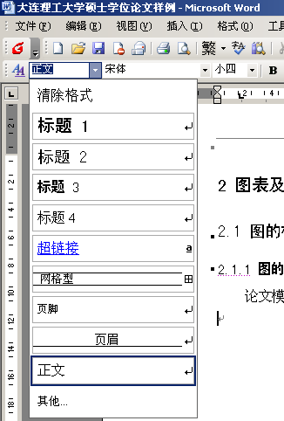
图2.1 样式

